14 grudnia 2023 r.

Volkswagen Samochody Dostawcze inauguruje sezon narciarski w Szczyrku

- Już 16 grudnia Szczyrk Winter Opening
- Góralskie powitanie pierwszych narciarzy w towarzystwie modeli ID. Buzz i Amarok
- Volkswagen Samochody Dostawcze partnerem logistycznym Szczyrk Mountain Resort
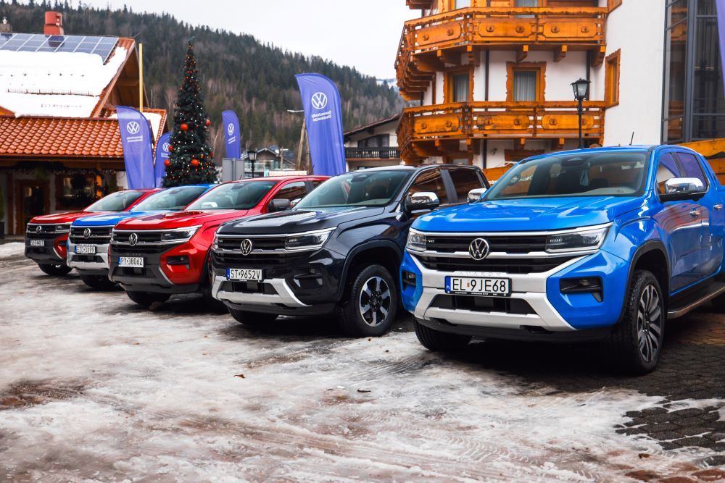
Poznań, 14 grudnia 2023 r.
Już w najbliższą sobotę,
16 grudnia, oficjalnie rusza sezon narciarski w Szczyrku. Z tej okazji główny ośrodek narciarski w tym mieście Szczyrk Mountain Resort, organizuje uroczyste otwarcie sezonu – Szczyrk Winter Opening. Tego dnia, już od samego rana narciarze i turyści liczyć mogą na szereg atrakcji, wśród których będą również te przygotowane przez markę Volkswagen Samochody Dostawcze, m.in. jazdy testowe najnowszymi modelami Volkswagenem ID. Buzz
i Volkswagenem Amarok.
Tegoroczna zima przyszła dość wcześnie, z czego z pewnością cieszą się miłośnicy narciarstwa i innych śnieżnych szaleństw. Pokrywa śnieżna jest już dość spora, więc wiele ośrodków narciarskich rozpoczyna sezon uruchamiając trasy zjazdowe i wyciągi. Tak dzieje się również w Szczyrku, gdzie już w najbliższą sobotę, 16 grudnia, odbędzie się Szczyrk Winter Opening – oficjalne otwarcie sezonu. Partnerem ośrodka Szczyrk Mountain Resort jest marka Volkswagen Samochody Dostawcze, która specjalnie
z okazji inauguracji sezonu przygotowała dla narciarzy i turystów dodatkowe atrakcje – między innymi możliwość jazd testowych najnowszymi modelami marki: w pełni elektrycznym ID. Buzzem i terenowym pick-up’em Volkswagenem Amarok.
W najbliższą sobotę, odwiedzający Szczyrk będą mieli możliwość przetestowania obu modeli podczas 20 minutowych jazd testowych. Zapisy na jazdy odbywać będą się w mobilnym biurze przy dolnej stacji kolejki gondolowej. Na jazdy zapraszamy w dniach 16-17 grudnia w godzinach od 10:00 do 16:00.
Dodatkowo w sobotę, w godzinach od 12 do 14, Szczyrk Mountain Resort
i Volkswagen Samochody Dostawcze zapraszają na Apreski Party
w restauracji Kuflonka, gdzie na gości czekać będzie dobra muzyka i strefa bawarska, w której dostępne będą regionalne przysmaki. Na tarasie widokowym dodatkowo pojawi się gorąca czekolada i dedykowane miejsce do zdjęć. Wszyscy będą mogli też bawić się w różnych prowadzonych przez wodzireja konkursach, m.in. jodłowania, w sztafecie z kuflem lub nauczyć się tańca bawarskiego. Jedno jest pewne: będzie się działo!

Kontakt:
Magda Piekarczyk - Olszak
Kierownik komunikacji marketingowej i PR
Volkswagen Samochody Dostawcze
tel.+48 690 406 386
e-mail: magda.piekarczyk@volkswagen.pl

O marce Volkswagen Samochody Dostawcze:
Marka Volkswagen Samochody Dostawcze (VWSD) jako wiodący producent lekkich samochodów dostawczych znacząco i nieustannie kształtuje przemysł transportowy, zarówno towarowy jak i pasażerski. Nasze pojazdy przewożą pracowników budowlanych, rodziny i poszukiwaczy przygód, bułki, paczki i deski surfingowe. Codziennie pomagają niezliczonym ludziom na całym świecie w wykonywaniu swojej pracy, jeżdżą po drogach jako mobilne warsztaty oraz dowożą lekarzy pogotowia i policjantów do miejsc ich interwencji.
W zakładach w Hanowerze (D), Poznaniu (PL), Wrześni (PL) i Pacheco (ARG) około 24 tys. pracowników produkuje serie Transporter, Caddy, Crafter i Amarok, a od 2022 r. – również ID. Buzz – w pełni elektryczny model wzorowany na kultowym VW Bulli. Volkswagen Samochody Dostawcze to w obrębie Grupy Volkswagen wiodąca marka w zakresie jazdy autonomicznej oraz usług mobilności, takich jak Mobility-as-a-Service i Transport-as-a-Service – są to dziedziny, w których marka kształtuje przyszłość mobilności. W ten sposób marka transportuje społeczeństwo jutra wraz z jego wszystkimi wymaganiami ku czystej, inteligentnej i zrównoważonej mobilności. Za taką właśnie mobilnością opowiada się marka Volkswagen Samochody Dostawcze zgodnie ze swoją maksymą: transportujemy sukces, wolność i przyszłość.

